Octavo Básico - Física
Guía III – Tipos de fuerzas
Profesor: Javier Cancino Henríquez
jacancin@uc.cl
FECHA DE ENTREGA: 20 DE MAYO (hasta 18:00 hrs.)

Unidad I: La electricidad y su naturaleza
Objetivo: Identificar el concepto Fuerza.
Nombre alumno: _______________________________________

Formato de entrega:
- Deben enviar las respuestas, a más tardar el día miércoles 20 de mayo, hasta las 18:00 hrs, al mail 8basico.cervantino@gmail.com.
- Para tales efectos, les sugiero que escriban la respuesta en el archivo mismo, ya que facilita muchísimo la corrección y es más fácil para ustedes. De no poseer estos medios, pueden enviar una imagen, que debe respetar el formato.
- El nombre del archivo tiene que ser: ColegioCervantino_OctavoBasico2020_Fisica_ApellidosNombreAlumno. Por ejemplo, si hay un alumno llamado Juan Ramos Aliaga, el nombre del archivo debe ser ColegioCervantino_OctavoBasico2020_Fisica_RamosAliagaJuan.
- En el asunto del mail, deben colocar Colegio Cervantino Física Octavo Básico Guía 3 Nombre. En el mismo ejemplo, el nombre del archivo sería Colegio Cervantino Física Octavo Básico Guía 3 RamosAliagaJuan.
- No se considerarán trabajos que no respeten el formato.

- Introducción: Vamos de nuevo
En la guía anterior, se dieron pistas muy generales acerca de lo que es una fuerza. Vimos que para que exista una fuerza tiene que existir una interacción. Ahora, como no todas las interacciones son iguales, existen distintos tipos de fuerzas. Eso es lo que estudiaremos en esta ocasión.
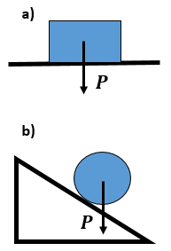
- Tipos de fuerzas
Peso $\left(P\right)$: fuerza de atracción que genera un ‘cuerpo celeste’ (la Tierra, por ejemplo) a cualquier cuerpo que esté en sus cercanías. NO es lo mismo que la masa. Es una magnitud vectorial, que apunta siempre hacia el centro del planeta (lo que vulgarmente diríamos, ‘hacia abajo’).
Como podemos observar en la imagen, independientemente de lo que el cuerpo esté realizando, el peso siempre apuntará hacia donde mismo. En otras palabras, siempre empuja al cuerpo hacia abajo. Esta fuerza es la que impide que nos alejemos de la Tierra. Tiene una fórmula específica.
Ilustración 1: el peso en distintas situaciones. Notar que siempre apunta hacia abajo, manteniendo nuestros pies a tierra.

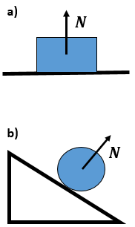
Normal $\left(N\right)$: es la fuerza ejercida por una superficie a cualquier objeto que esté sobre ella. Si se preguntan el por qué se llama así, uno podría pensar que es porque es ‘común’ que aparezca. La respuesta NO ES ESA. En términos matemáticos, normal es sinónimo de perpendicular. Por ende, la fuerza normal siempre forma un ángulo de 90° con la superficie.
Veamos la ilustración 2: como podemos notar, la normal impide que el cuerpo se hunda en la superficie y, para que eso ocurra, debe ‘salir’ de la superficie. Note también el ángulo que forma con la superficie (90°). No tiene una fórmula específica.

Aplico lo que aprendí:
- Dibuje las fuerzas que actúan en cada una de estas situaciones. Asuma que los cuerpos están siempre en reposo.

Ilustración 2: la fuerza normal en distintas situaciones.

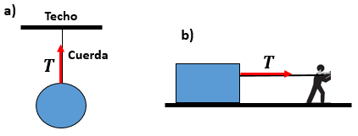
Tensión $\left(T\right)$: es la fuerza que aparece en cables, cadenas y similares, cuando otra fuerza actúa sobre ellos. Aparece en pares, una en cada extremo del cable o cuerda. En algunos casos, impide que un objeto se mueva (o trata), mientras que en otros genera movimiento (o trata). Si miramos la ilustración 3, podemos ver claramente esto.
Ilustración 3: la tensión actuando en dos situaciones distintas.
En la imagen a, la tensión apunta hacia arriba, ya que impide que el cuerpo se caiga. No tiene una fórmula específica.
En la imagen b en cambio, la tensión es la fuerza que trata de mover al bloque. Luego, actúa hacia la derecha.
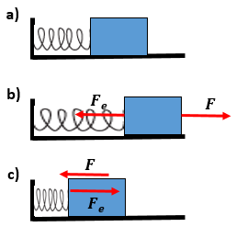
Fuerza elástica $\left(F_{e}\right)$: fuerza que aparece en un cuerpo elástico, cada vez que una fuerza externa lo estira o comprime. Esta fuerza trata de impedir que la fuerza externa realice esto. Mientras mayor sea la deformación (que se estire o comprima el cuerpo elástico), mayor es la fuerza elástica.
Ilustración 4: la fuerza elástica en distintas situaciones.
La ilustración 4 es aclaratoria.
En la imagen a, no aparece la fuerza elástica, ya que el resorte no se estira ni se comprime.
En la imagen b, la fuerza externa $\left(F\right)$ estira al resorte. Entonces la fuerza elástica trata de comprimirlo.
En la imagen c, la fuerza externa comprime al resorte. La fuerza externa trata de estirarlo. Tiene una fórmula específica.
Aplico nuevamente lo aprendido:
- Tengo dos resortes idénticos. Uno de ellos lo estiro 10 cm y el otro, 20 cm. ¿En qué caso la fuerza elástica es mayor? Argumente.
______________________________________________________________________________________________________________________________________________________________________________________________________________________________________________________________________________________________________________________________________________________________________________________________________________________________________________

- La fuerza elástica que aparece en un resorte, depende de algo más, que no se mencionó. ¿De qué cree usted? Explique. Nota: Puede serle útil hacer la prueba con dos resortes o elásticos distintos.
__________________________________________________________________________________________________________________________________________________________________________________________________________________________________________________________________________________________________________________________________________________________________________________________________________________________________________________________________________________________________________________________________________________________________________________________________________________________

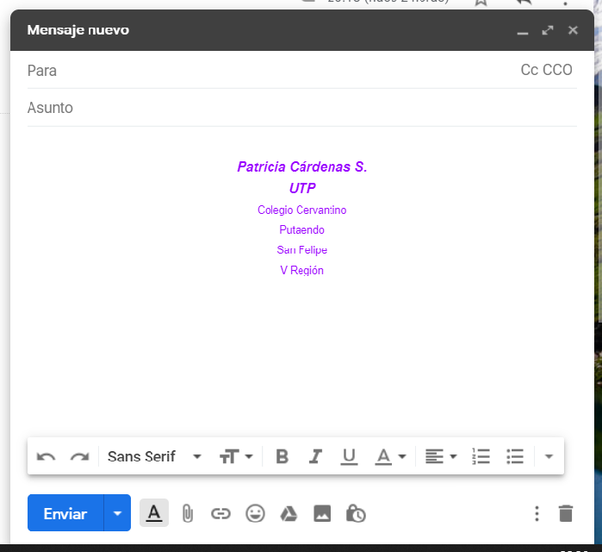
ColegioCervantino_OctavoBasico2020_Fisica_RamosAliagaJuan (44K) x

[Escriba una cita del documento o el resumen de un punto interesante. Puede situar el cuadro de texto en cualquier lugar del documento. Use la ficha Herramientas de dibujo para cambiar el formato del cuadro de texto de la cita.]
Colegio Cervantino Física Octavo Básico Guía 3 RamosAliagaJuan.

jacancin@uc.cl.

